
Состояние аварийности
в Красногвардейском районе
за 11 месяцев 2025 г.

 | 2025 | 2024 | +/-
ДТП с пострадавшими | 267 | 303 | -36
ДТП с участием детей | 25 | 29 | -4
Ранено людей | 296 | 330 | -34
в т.ч. детей | 25 | 29 | -4
Погибло людей | 14 | 14 | 0
в т.ч. детей | 0 | 0 | 0
ДТП по вине водителей | 207 | 252 | -45
ДТП по вине нетрезвых водителей | 8 | 11 | -3
ДТП по вине пешеходов | 29 | 43 | -14

Уважаемые участники дорожного движения!

Напоминаем Вам о важности соблюдения Правил дорожного движения, будь Вы водитель или пешеход!

Будьте внимательны и осторожны на дороге.

Задумывайтесь над последствиями своих действий и поступков.
ПОДПИШИСЬ НА БЕЗОПАСНОСТЬ!
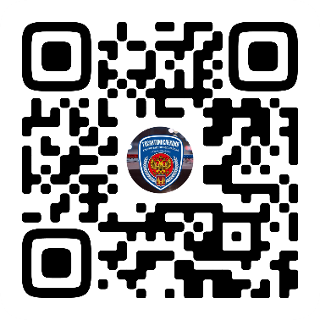

Служба пропаганды безопасности дорожного движения
отдела Госавтоинспекции
УМВД России по Красногвардейскому району
г. Санкт-Петербурга
2025

